Сценарий праздника «Россия — Родина моя»

Цель мероприятия: воспитание чувства уважения и любви к своей Родине, к её традициям и обычаям, к народному творчеству.

Задачи:
- способствовать созданию радостного, праздничного настроения, приобщению к всенародным праздникам;
- создать условия для расширения знаний о символах России (флаг, герб, гимн, о празднике День России, о народных старинных традициях (игры, хороводы, забавы)
- создать условия для развития творческих способностей детей, их физического, социально – коммуникативного, речевого и познавательного развития.

Интеграция образовательных областей:
- художественно – эстетическое развитие: исполнение танца «Русский хоровод», чтение стихов, исполнение в оркестре композиции «Русские наигрыши»;
- физическое развитие: подвижные игры;
- познавательное развитие (расширение знаний о Родине, о родном крае, о народных традициях) ;
- социально – коммуникативное и речевое развитие (игра в команде, в оркестре, отгадывание загадок, формулирование развёрнутых ответов на вопросы).

Оборудование:
- флаг России, герб России, флажки для каждого ребёнка;
- обручи, кегли, флажки. шары (для украшения площадки) ;
- музыкальный центр.
Предварительная работа.
В группах – беседа (с демонстрацией слайдов) о столице нашей Родины, о главных символах России.

Ход мероприятия.
Звучит музыка («Я – гражданин России», дети с флажками входят в зал (или выстраиваются на площадке))

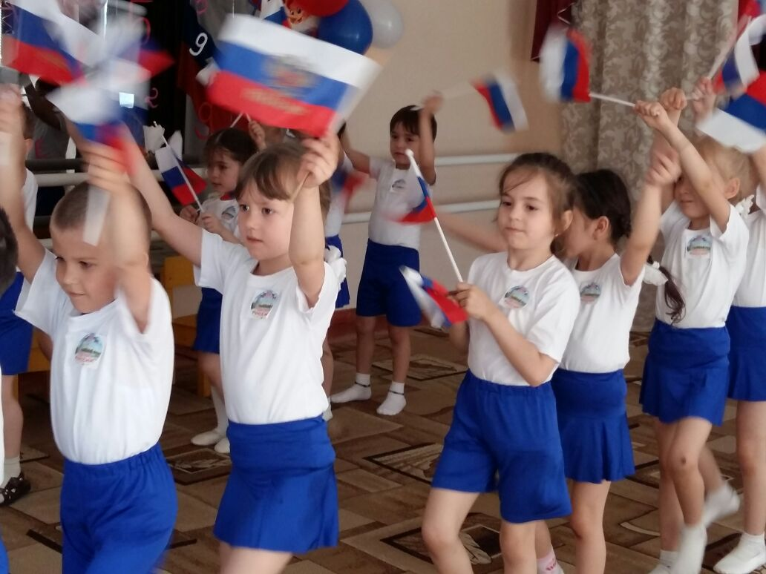
Вед. Здравствуйте, ребята! Сегодня мы празднуем замечательный праздник – День России! 12 июня – день рожденье нашей Родины, России. В этот день мы чествуем нашу Родину. День России – это праздник свободы, мира и добра. Этот праздник символизирует единство всего нашего многонационального народа, напоминает, что все несут ответственность за настоящее и будущее нашей Родины.

Ребенок:
Нет края на свете красивей,
Нет Родины в мире светлей!
Россия, Россия, Россия, –
Что может быть сердцу милей?
И если бы нас вдруг спросили:
"А чем дорога вам страна? "
– Да тем, что для всех нас Россия,
Как мама родная, – одна!

Ребенок.
В этот день вокруг красиво:
Всюду флаги и цветы.
День России! День России!
Веселимся я и ты.
Почему? Да праздник это!
Отдыхает вся страна!
В этот день в начале лета –
именинница она!

Песня «У моей России»

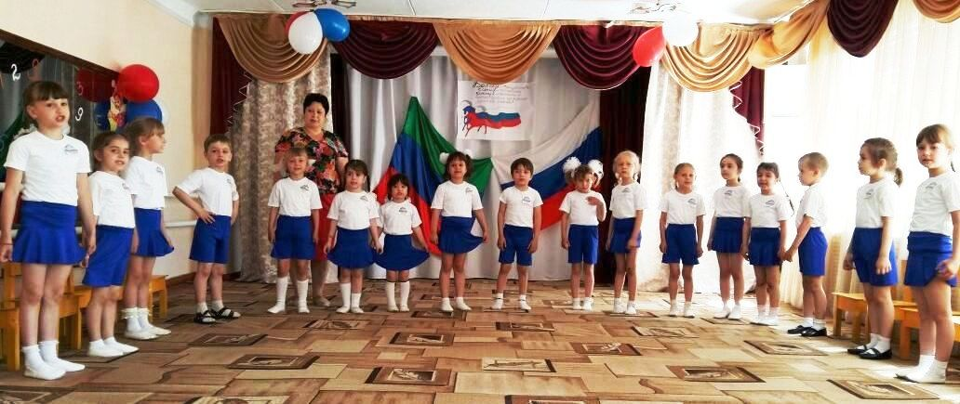

Ребенок:
Что мы Родиной зовём?
Дом, где мы с тобой живём,
И берёзки, вдоль которых,
Рядом с мамой мы идём.

Ребенок:
Что мы Родиной зовём?
Поле с тонким колоском,
Наши праздники и песни,
Тёплый вечер за окном.\

Ребенок:
Что мы Родиной зовём?
Всё, что в сердце бережём,
И под небом синим-синим
Флаг России над Кремлём.

Ребенок.
В синем небе над Москвою
Реет флаг наш дорогой.
В каждой русской деревеньке
Ты увидишь флаг родной.
Флаг российский наш окрашен
В белый, синий, красный цвет.
Он трепещет в небе ясном,
И его прекрасней нет.
Белый – символ мира, правды
И душевной чистоты.
Синий – верности и веры,
Бескорыстной доброты.
Боль народа, кровь погибших
Отражает красный цвет.
Будем Родину любить мы
И хранить её от бед.

Танец с флажками

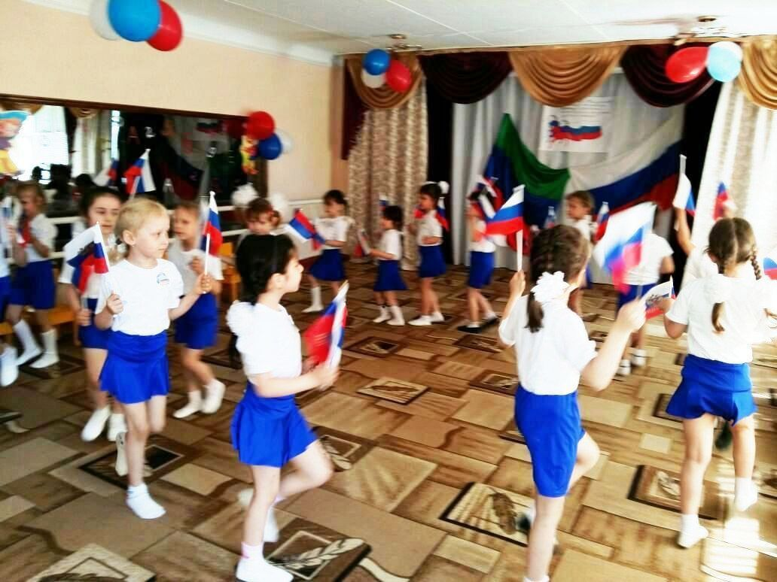

Ребенок:
На свете много разных стран,
Но есть одна страна.
От белых льдов до теплых рек
Раскинулась она.

Ребенок:
На свете много разных стран,
Но есть одна страна
Её мы Родиной зовём,
А Родина – одна.

Ребенок:
Берегите Россию,
Без неё нам не жить.
Берегите её,
Чтобы вечно ей быть.
Нашей правдой и силой.
Всею нашей судьбой.
Берегите Россию -
Нет России другой.

Песня «Тепло Родины»

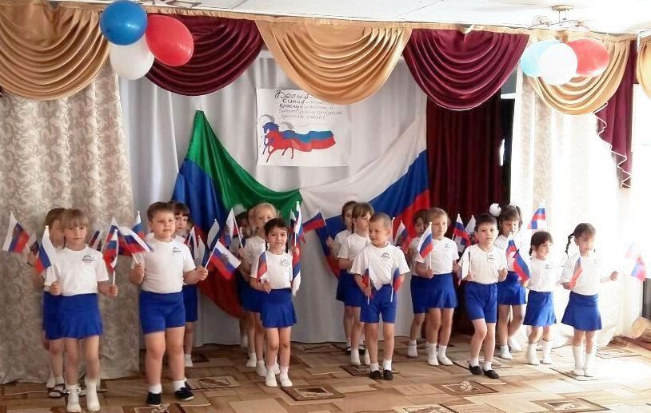
Ведущая: Мы гордимся нашей страной, переживаем вместе с ней горе и радости, стараемся сделать её сильной и богатой. Пока вы ещё маленькие и не можете ничего сделать для России. Но вы можете сделать нашу страну крепкой и могучей. Если будете любить своих друзей и близких, не будете ссориться. Давайте посмотрим друг на друга, улыбнёмся и не будем забывать, что мы с вами – россияне.
А сейчас я предлагаю старшим и подготовительным группам пройти на стадион к Светлане Евгеньевне для соревнований. А младшим и средним группам предлагаю приступить к рисованию на асфальте по теме: «Россия – моя Родина».
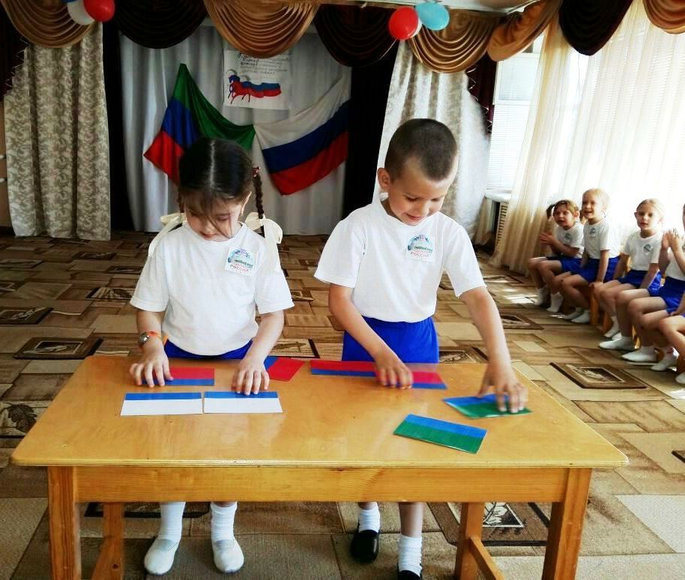
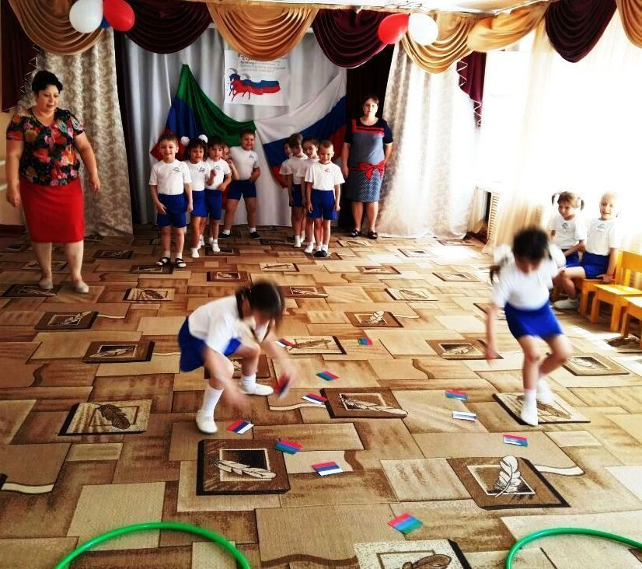

Муниципальное казенное дошкольное учреждение
МКДОУ «ЦРР №5 – Теремок»

Сценарий праздника
«Россия — Родина моя»
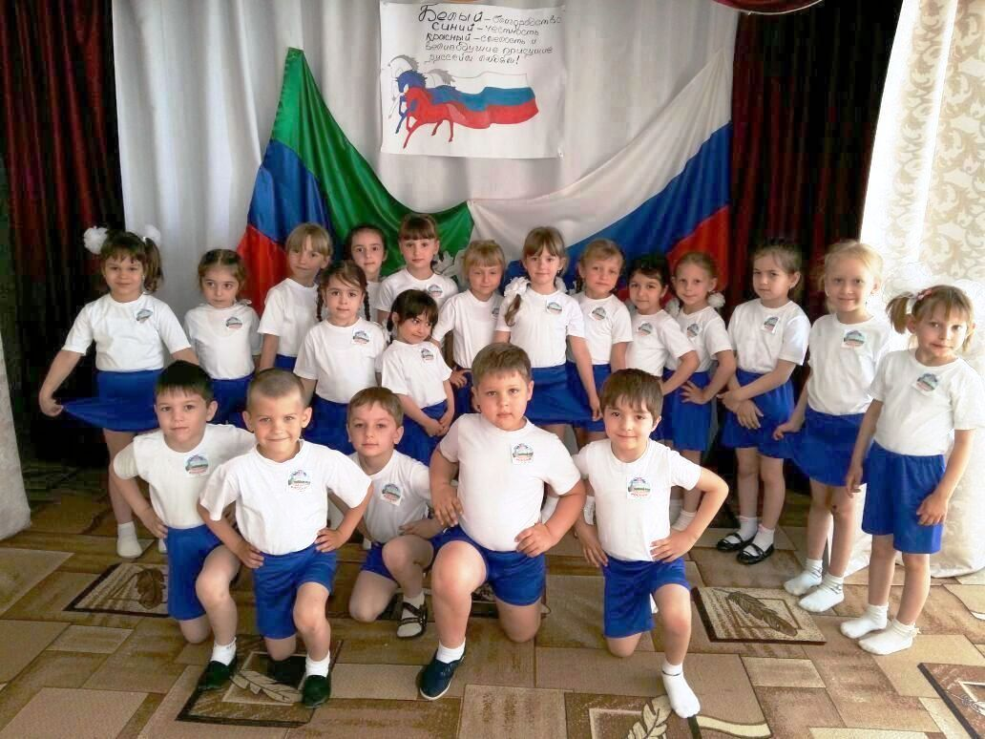

ПДО Театрального кружка
«Маленький Актер»
Моргунова С.Г.

г. Кизляр 2017 г.

